Положение о Всероссийском Фестивале

Культуры и искусств «Золотой Кубок России»

РФ г. Новосибирск
Дорогие друзья! Мы рады пригласить Вас на Всероссийский Фестиваль
Культуры и искусств «Золотой Кубок России» 18 и 19 апреля в г. Новосибирск.
«Золотой Кубок России» - единственный Фестиваль в Российской Федерации,
где дети НЕ проигрывают! Наши дети – всегда лучшие!
Всем коллективам Кубки и Медали! Всем солистам Кубки!
ДПИ и художники всем Медали! Всем деткам сладкие призы!
30 Премий Гран-при! 2 Формы участия! Лучшее жюри! Новые Дипломы педагогам!
Кэш бэк руководителям! Профессиональный фото и видео отчет!
Официальная церемония награждения на сцене для каждого ребёнка!
Призовой Фонд Всероссийского Фестиваля «Золотой Кубок России»
- Диплом с оценкой жюри + Медаль + Сладкий приз
Получают все участники, выступающие дистанционно сольно
Получают все участники, выступающие сольно в номинациях «ДПИ» и «Волшебная кисть»
- Диплом с оценкой жюри + Кубок + Сладкий приз
Получают все участники, выступающие очно сольно в любой номинации
- Диплом с оценкой жюри + Кубок + Медали + Сладкие призы
Получают все участники, выступающие коллективно очно
(Кубок и Диплом выдаются на коллектив, Медаль и сладкий приз выдается каждому участнику)
- Педагоги и руководители получают Письма Благодарности за большой вклад в развитие культуры и искусств РФ, а также «Диплом за лучшую работу вокального выступления»; «Диплом за лучшую работу концертмейстера»; «Диплом за лучшую работу балетмейстера».
- Гран-При Фестиваля:
Вручается 1-2 Гран-при в каждом отделении программы (в зависимости от номинации и возрастной категории участников) 3 Кубка Гран-при получают Художники, ДПИ и Дистанционные участники.
Степень оценки в Дипломе: Гран-при, Специальный приз жюри, Лауреат 1-й Степени,
Лауреат 2-й Степени, Лауреат 3-й Степени, Дипломант 1-й Степени
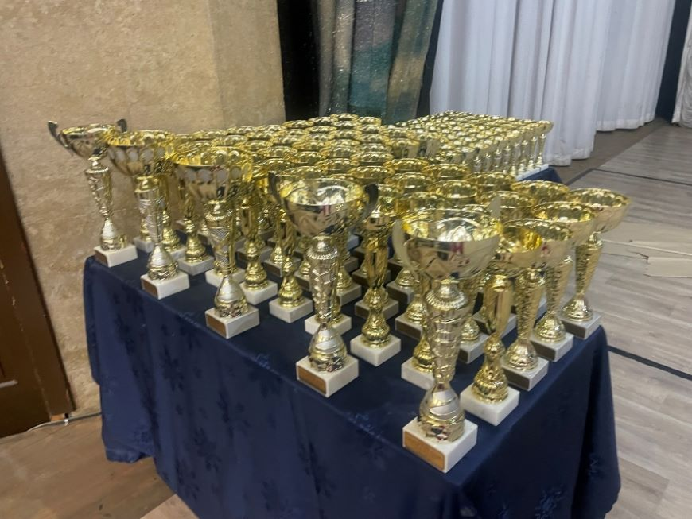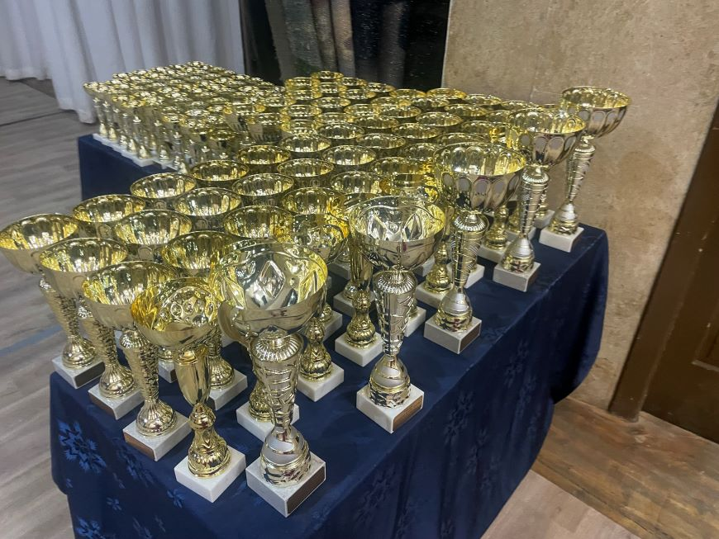
Фестиваль имеет статус Всероссийского конкурса и проводится при информационной поддержке Департамента культуры, спорта и молодёжной политики Мэрии г. Новосибирска
Дети-инвалиды, дети-сироты, участники из детских домов принимают участие бесплатно! Количество мест в данных категориях ограничено!
ЦЕЛЬ
Пропаганда культурного наследия детей России в сфере дополнительного образования.
ЗАДАЧИ
Воспитание уважения и гордости у подрастающего поколения к национальным традициям России.
Повышение детской самооценки, мотивации для дальнейших занятий и трудового мастерства.
Вовлечение детей в дополнительное образование с целью снижения количества правонарушений и преступлений среди детей и подростков. Повышение профессионального опыта педагогов.
СРОКИ И МЕСТО ПРОВЕДЕНИЯ
Всероссийский Фестиваль «Золотой Кубок России» (Гала концерт, подведение итогов и награждение победителей и призёров) состоится 18 и 19 апреля 2026 г. с 9-00 до 21-00
во Дворце Культуры «Прогресс» Адрес: г. Новосибирск, ул. Красный проспект, 167 Метро «Заельцовская»
ЖЮРИ
- Рагоза Антонина Викторовна
Создатель Фестиваля. Вице-президент общественно полезного фонда
Развития и поддержки детского и юношеского творчества «Сокровища Нации».
- Мищенко Михаил Юрьевич
Председатель жюри. Заслуженный работник культуры Российской Федерации.
Заслуженный артист республики Южная Осетия.
Профессор кафедры фортепиано НГК им. М.И. Глинки.
- Александрова Галина Петровна
Почётный работник общего образования РФ.
Заслуженный работник культуры и искусства НСО.
Балетмейстер высшей квалификационной категории хореографических дисциплин.
- Батенева Екатерина Валерьевна
Член Международного союза музыкальных деятелей г. Москвы.
Преподаватель кафедры сольного пения НГК им. М.И. Глинки
Конкурсанты оцениваются жюри по 5-ти бальной системе.
Ведётся запись комментариев членов коллегии жюри с резюме выступлений (очное участие). За информацией можно обратиться к коллегии жюри сразу после церемонии награждения.
НОМИНАЦИИ ФЕСТИВАЛЯ:
- Вокал (конкурс песни)
- Хореография (танец заданной композиции)
- Флешмоб (танец свободной композиции)
- Волшебная кисть (конкурс рисунка)
- Художественное чтение (конкурс стихотворения)
- Прикладное творчество (конкурс поделки)
- Театральное искусство (театральный конкурс)
- Инструментальное исполнительство (конкурс игры на музыкальных инструментах)
- Оригинальный жанр (цирк, специализированное шоу)
ВОЗРАСТНЫЕ КАТЕГОРИИ
Малыши 2-7 лет, Дети 8-12 лет, Тинейджеры 13-17 лет, Юниоры 18-22 года,
Учитель и Ученик, Профессионалы 23-85 лет
Внимание: возрастная категория профессионалы может закрывать любое из отделений программы!
ПРО ФОТО И ВИДЕО И ПЕЧАТЬ ИМЕННЫХ ДИПЛОМОВ:
Заказать профессиональное фото и видео выступлений, а также напечатать именные дипломы можно у наших партнеров студии «Август» в фойе Дворца Культуры.
8-902-940-76-46 Дмитрий.
РАСПИСАНИЕ 18 апреля суббота
- Вокально-инструментальное отделение №1 9-00 11-00
(все музыканты за роялем либо в сопровождении рояля, все возрастные категории)
+церемония награждения
- Вокально-инструментальное отделение №2 11-00 13-00
(все музыканты за роялем либо в сопровождении рояля, все возрастные категории)
+церемония награждения
3. Отделение Малыши 1+ церемония награждения
(все участники всех номинаций возраст 2-7 лет) 13-00 14-15
- Отделение Малыши 2 + церемония награждения
(все участники всех номинаций возраст 2-7 лет) 14-15 15-30
- Отделение Дети 1 + церемония награждения
(все участники всех номинаций возраст 8-12 лет
+смешанная возрастная категория) 15-30 16-45
- Отделение Дети 2 + церемония награждения
(все участники всех номинаций возраст 8-12 лет) 16-45 18-00
- Отделение Дети 3 + церемония награждения
(все участники всех номинаций возраст 8-12 лет) 18-00 19-15
- Отделение Дети 4, Тинейджеры + церемония награждения
(все участники всех номинаций возраст 8-12, 13-17 лет) 19-15 20-30
- Отделение Дети 5, Тинейджеры, Юниоры, Профессионалы+ церемония награждения
(все участники всех номинаций возраст 8-12, 13-17,18-23, 24-85 лет) 20-30 21-45
РАСПИСАНИЕ 19 апреля воскресенье
            - Дополнительное отделение 1 +церемония награждения 11-00 12-30
все участники, всех номинаций, всех возрастных категорий
            - Дополнительное отделение 2 +церемония награждения 12-30 14-00
все участники, всех номинаций, всех возрастных категорий
            - Отделение Малыши 3 + церемония награждения
(все участники всех номинаций возраст 2-7 лет) 14-00 15-15
            - Отделение Малыши 4 + церемония награждения
(все участники всех номинаций возраст 2-7 лет) 15-15 16-30
            - Общее Отделение 1 + церемония награждения 16-30 17-45
(все участники всех номинаций, всех возрастных категорий, преимущественно иногородние)
            - Общее Отделение 2 + церемония награжденияи17-45 19-00
(все участники всех номинаций, всех возрастных категорий, преимущественно иногородние)
            - Отделение Дети 6, Тинейджеры-Юниоры-Профессионалы
+ церемония награждения 19-00 21-00
(все участники всех номинаций, всех возрастных категорий)
Расписание фестиваля может задерживаться, либо идти раньше +/- 30 минут
УЧАСТИЕ В ФЕСТИВАЛЕ «Золотой Кубок России»
Для очного участия необходимо до 12 апреля 2026 года
1.Подать Заявку участника (образец заявки находится ниже) на электронный адрес artantonella@mail.ru
2. Дождаться ответа и только после получения ответа оплатить благотворительный орг. взнос
3. Зарегистрироваться 13 апреля в нашем сообществе https://vk.com/event59748448
4. При входе в ДК, показать оплату администраторам на стойке регистрации.
Заявки, отправленные в последний день, оплачиваются по двойному тарифу!
МУЗЫКАЛЬНЫЕ ФОНОГРАММЫ
Отправлять на почту progressfoh@gmail.com
Звукорежиссёры: Кирилл 8-913-002-13-45; Даниил 8-999-462-95-54
Фонограмма должна быть представлена в формате mp3 или wave
Фонограмма должна быть подписана:1. Название отделения программы, где выступает тот или иной участник.2. Фамилия исполнителя (либо название коллектива). 3. Название произведения
На Фестиваль необходимо привести музыку на флеш носителе!
РЕГИСТРАЦИЯ УЧАСТНИКОВ
13 апреля 2026 г. состоится ОБЯЗАТЕЛЬНАЯ регистрация участников Фестиваля
в онлайн формате. Списки участников будут выложены на согласование в нашей группе в контакте, согласно возрастным категориям и номинациям https://vk.com/event59748448
Просим Вас вносить корректировки, исправлять ошибки в комментариях (не позднее 13.04.2026)
ЗАПРЕЩЕНО!!!
-Оскорблять честь и достоинство членов жюри, организаторов,
контролеров, администраторов, коллег и других людей
-Умеренно провоцировать конфликт с сотрудниками Фестиваля (особенно в концертном зале)
-Выражать свое негодование и свой негатив в любом месте Дворца Культуры
-Посещать концертный зал в верхней одежде
-Шуметь и ходить по залу в то время, когда идет выступление
-Выходить на церемонию награждения без сменной обуви
-Выступать не в своё время, не в своем отделении Фестиваля (без согласования орг. комитета)
-Самовольно менять программу Фестиваля (без согласования орг. комитета)
За нарушение данных правил Дисквалификация без возвращения организационного взноса!
НОМИНАЦИИ (ПОДРОБНО) И КРИТЕРИИ ОЦЕНКИ ЖЮРИ
- Хореография – (соло, дуэт, трио, ансамбль). Танцы заданной композиции:
Классический, эстрадный, народный, современный, детский, уличный, бальный, модерн, театр танца. Оценивается: 1. Исполнительское мастерство. 2. Техника. 3.Композиционное построение номера (не менее 4-х-6-ти перестроений) 4. Соответствие репертуара возрастным особенностям исполнителей. 5. Костюм. 6. Реквизит. 7. Культура исполнения.
8. Артистизм 9. Раскрытие художественного образа. Время выступления не более 3-х минут.
- Флешмоб –(соло, дуэт, трио, ансамбль) Танцы свободной композиции:
Эстрадный, современный, детский, уличный, бальный, модерн.
Оценивается: 1.Исполнительское мастерство 2. Техника 3.Рисунок:дети 2-7 лет 1 рисунок; дети 8-12 лет 1-2 рисунка; дети 13-17лет 2-3 рисунка 4.Соответствие репертуара возрастным особенностям исполнителей. 5. Костюм. 6. Реквизит. 7. Культура исполнения. 8. Артистизм.
9. Раскрытие художественного образа. (Время выступления не более 3-х минут)
- Вокал – (соло, дуэт, трио, ансамбль). Народный, эстрадный, джазовый, академический, хоровое пение, фольклор. Оценивается:1. Исполнительское мастерство. 2. Красота и сила голоса. 3.Сценическая культура. 4.Сложность репертуара 5. Артистизм. 6. Внешний вид участника.
7. Соответствие репертуара возрастным особенностям исполнителя.
Запрещено использовать бэк-вокал (Время выступления не более 3-х минут)
- Художественное чтение – (соло, дуэт, трио, ансамбль). Допускается любой вид и жанр литературных произведений. Оценивается: 1. Выразительность исполнения. 2.Интонация. 3.Грамотность речи. 4.Артистизм. 5.Сценическая культура 6. Внешний вид участника.
(Время выступления не более 3-х минут)
- Оригинальный жанр - (соло, дуэт, трио, ансамбль). Цирковые номера в любых проявления (в соответствии с техническими возможностями ДК) Световое шоу, оригинальные юмористические представления, фокусы, пародии, миниатюры, акробатические этюды, клоунада.
Оценивается:1. Исполнительское мастерство.2. Сложность репертуара.3. Соответствие репертуара возрастным особенностям исполнителей. 4. Костюм. 5. Культура исполнения.
6. Артистизм (Время выступления не более 3-х минут) Для сложных акробатических исполнений необходимо иметь лицензию и страховку.
- Инструментальное исполнительство - (соло, дуэт, трио, ансамбль)
Представляет любой вид игры на тех или иных музыкальных инструментах. Может сочетаться с вокалом в любом его проявлении. Оценивается: 1. Безошибочное исполнение.2. Внешний вид участника. 3.Сложность исполняемого номера (техника, частота, диапазон) 4. Соответствие исполняемого номера возрасту. Время выступления не более 3-х минут. (Допустимо 1 произведение) Участники по классу фортепиано играют на основной сцене Дворца Культуры за роялем «Москва»
Репетиция на основной сцене в субботу 18 апреля перед началом первого отделения
- Театральное искусство - (соло, дуэт, трио, ансамбль) Драматический театр, музыкальный театр, мюзикл, кукольный театр, театр моды, миниатюры и т.д. Театральное выступление может быть представлено в абсолютно свободной форме, на любую тему и в любом жанре.
Время выступления участников театра не более 5-ти минут. Критерии оценки: 1. Артистизм.
2. Костюм. 3. Соответствие сценическому образу. 3. Выразительное исполнение.
4. Эмоциональное воздействие на зрителей.
За выступление, превышающее хронометраж 5 минут: дисквалификация!
- Волшебная кисть (конкурс рисунка) и Прикладное творчество (конкурс поделки)
На конкурс принимаются работы, выполненные на свободную тему. Каждая работа должна сопровождаться печатной информацией в правом нижнем углу (этикетка), с указанием: города, Ф.И. автора, возраста, названия работы, контактного телефона (обязательно) руководителя, названия учреждения, и Ф.И.О. педагога. Работы могут быть выполнены различными художественными материалами. Критерии оценки: фантазия и оригинальность идеи, качество исполнения, художественный уровень. Работы нужно выслать дистанционно.
ОПЛАТА ФЕСТИВАЛЯ Организационный благотворительный взнос:
(одно выступление, оценка жюри, комплект призовой продукции)
для творческой группы от 35 человек и более 700 р. чел.
для творческой группы от 31-го до 35 человек 750 р. чел.
для творческой группы от 25-ти до 30 человек 800 р. чел.
для творческой группы от 21-го до 24 человек 800 р. чел
для творческой группы от 16-ти до 20-ти человек 850 р. чел.
для творческой группы от 12-ти до 15-ти человек 900 р. чел.
для творческой группы от 10-ти до 11 человек 950 р. чел.
для творческой группы от 8-ми до 9 человек 950 р. чел.
для творческой группы от 6-ти до 7-ми человек 1000 р. чел.
для творческой группы из 5-ти человек 1100 р. чел.
квартет 1500 р. чел., трио 1600 р. чел., дуэт 2000 р. чел.
для художников, и ребят ДПИ (соло), дистанционно очно 800р., дистанционно коллектив 1800 р.
для каждого участника (соло) 2700 р.
КЭШ БЭК
Кэш бэк в размере 15 % от общей суммы орг. взноса возвращается преподавателю,
чьи коллективные выступления превышают 4 и более номеров. (кроме дуэтов, трио и квартетов)

Дополнительные условия организационных взносов:
Индивидуальный Кубок Фестиваля «Золотой Кубок России» 22 см. 1000 р.
Коллективный Кубок Фестиваля «Золотой Кубок России» 33 см. 2000 р.
(В случае, если участник выступает не сольно, при желании) заказывается заранее!
Вход зрителям на Фестиваль 300 р.
Участники и другие дети проходят в зал свободно. Руководители, преподаватели проходят в концертный зал, взяв бесплатный билет на стойке регистрации.
Существует 3 способа оплаты благотворительного организационного взноса:
в любое время, после подтверждения заявки до 17. 04. 2026 г.
- Безналичным платежом по договору.
Внимание организациям, работающим по Договору: Составляйте пожалуйста сами все документы!
Внимание организациям, кому нужны оригиналы документов с нашей печатью и подписью: привозить самим ПАКЕТ ДОКУМЕНТОВ в распечатанном виде на мероприятие.
Любое изменение Договора, счёта, акта и спецификации стоит 5000 р.!
- Оплата безналичным платежом по нашим реквизитам
- Оплата безналичным платежом, на карту Сбербанка
№ карты 2202 2017 5867 9373 назначение платежа не указывать.
При данном переводе необходимо сразу отправить копию платежа с чётким названием участника, либо коллектива на почту artantonella@mail.ru
ВНИМАНИЕ: ОПЛАТУ ЗА ОДИН СОЛЬНЫЙ НОМЕР ПРОИЗВОДИТЬ ПО РЕКВИЗИТАМ
НА ЮРИДИЧЕСКОЕ ЛИЦО (в случае, если оплачивается только один номер или одна работа)
ЗАПРЕЩЕНО ПРОИЗВОДИТЬ ОПЛАТУ СОЛЬНЫХ НОМЕРОВ
ЗА КАЖДОГО УЧАСТНИКА ОТДЕЛЬНО ПЕРЕВОДОМ НА КАРТУ!!!
Тел. Бухгалтерско-консалтинговой компании +7-(913)-927-99-15
e-mail: irin4-shitova@yandex.ru Главный бухгалтер Ирина Степановна Шитова
РЕКВИЗИТЫ:
Полное наименование:
ОБЩЕСТВЕННО ПОЛЕЗНЫЙ ФОНД РАЗВИТИЯ И ПОДДЕРЖКИ
ДЕТСКОГО И ЮНОШЕСКОГО ТВОРЧЕСТВА «СОКРОВИЩА НАЦИИ»
Сокращённое наименование: ОПФ «СОКРОВИЩА НАЦИИ»
ИНН: 5405509388 КПП:540501001 ОГРН:1255400025451
РАСЧЁТНЫЙ СЧЁТ: 40703 810 9 44750000087
БАНК ПОЛУЧАТЕЛЯ: СИБИРСКИЙ БАНК ПАО СБЕРБАНК БИК: 045004641
Фактический адрес: г. Новосибирск, ул. Красный Проспект, д.167 ДК «Прогресс»
Вице-президент Рагоза Антонина Викторовна. Тел +7-961-225-76-76 e-mail: artantonella@mail.ru

ЕСЛИ ВЫ СТАВИТЕ НАС ПЕРЕД ФАКТОМ, ЧТО, ЗАВЛЕННЫХ ВАМИ РАНЕЕ ДЕТЕЙ, БУДЕТ МЕНЬШЕ, ТО ВЫ ВЫКУПАЕТЕ
КУБКИ, МЕДАЛИ И СЛАДКИЕ ПРИЗЫ ЗА КАЖДОГО ОТСУТСТВУЮЩЕГО РЕБЁНКА!
(ЕСЛИ НЕ ПРЕДУПРЕДИЛИ НАС НА РЕГИСТРАЦИИ 13 АПРЕЛЯ)

ЛЬГОТЫ И КЭШ БЕКИ НЕ СУММИРУЮТСЯ!

Документы, подтверждающие льготное участие, присылать заранее и привозить с собой, показывая на стойке регистрации в день Фестиваля!

КТО ПРИСЛАЛ ЗАЯВКУ И НЕ ЯВИЛСЯ НА ФЕСТИВАЛЬ, НЕ ПРЕДУПРЕДИВ НАС,
БОЛЬШЕ НИКОГДА НЕ ПРИНИМАЕТ УЧАСТИЕ В НАШИХ ПРОЕКТАХ.
ДИСТАНЦИОННОЕ УЧАСТИЕ
Для дистанционного формата участия в Фестивале необходимо:
- До 12 апреля 2026 года заполнить заявку участника по образцу, прикрепить видео выступления (отправить видео можно позднее, до 17 апреля 2026 г.)
Заявки, отправленные в последний день приёма, оплачиваются по двойному тарифу
- Прислать нам на электронный адрес artantonella@mail.ru с пометкой в теме письма дистанционно
- Пройти регистрацию участников 13 апреля в нашем сообществе в контакте https://vk.com/event59748448 (проверить правильность данных и обратные адреса получателей)
- Оплатить орг. взнос до 17 апреля 2026 г.
(соло 800 р., в сольный дистанционный орг. взнос входит Медаль, сладкий приз, оценка жюри, пакет оригинальных документов с синей печатью)
(коллектив 1800 р.) в коллективный орг. Взнос входит оценка жюри и пакет оригинальных документов с синей печатью
- При необходимости, оплатить заранее почтовые услуги
(Заказное письмо документы 300-400 р., Посылка 500-600 р.)
- Дополнительно, при необходимости, оплатить призовую продукцию:
(Медаль 250 р., Кубок Коллектив 30 см. 2000 р., Кубок Соло 22 см. 1000 р.)
Главные призы дистанционного участия: (дистанционная форма не указывается в Дипломе)
4 премии Гран-при среди всех конкурсантов, всех номинаций и возрастных категорий.
Все документы выдаются конкурсантам в оригинальном печатном формате.
Участники из Новосибирска забирают результаты 19 апреля на стойке регистрации (с 14-00 до 18-00).

НАС ПОДДЕРЖИВАЮТ:
- Департамент культуры, спорта и молодёжной политики Мэрии г. Новосибирска
- Новосибирская государственная консерватория им. М.И. Глинки
- Новосибирский областной колледж культуры и искусств
- ГАУК НСО «Новосибирская государственная филармония»
- МАУК г. Новосибирска Дворец культуры «Прогресс»

ОБЯЗАТЕЛЬНЫЕ ТРЕБОВАНИЯ ДЛЯ ЗАПОЛНЕНИЯ ЗАЯВОК:
Заполняйте, пожалуйста, верно в образце заявок Ф. И. О, статус руководителя коллектива
(Педагог, Хореограф, Концертмейстер), а также название коллектива (Исполнителя Ф.И.),
номинацию Фестиваля, например «Эстрадный вокал», «Народный танец»,
«Инструментальное исполнительство» (с указанием инструмента) для изготовления Дипломов.
Заявки ранее не верно заполненные, а также не проверенные на регистрации 13 апреля,
не подлежат перепечатке и изменениям.
Заявки, отправленные в последний день приёма заявок, оплачиваются по двойному тарифу!
Если Вы или Мы допустили ошибку, или забыли дописать любую информацию в заявке, необходимую вам и забыли предупредить нас и проверить позднее 13 апреля: https://vk.com/event59748448
на электронной регистрации, то изменить заявленную вами ранее информацию будет невозможно.
Пожалуйста, указывайте сразу верную информацию! Если у вас несколько групп в разных возрастных категориях: необходимо указывать ЗАРАНЕЕ в заявке свои пожелания по регламенту.

Заявка участника Фестиваля «Золотой Кубок России» (заполняется для всех)
Форма участия (очная, дистанционная)________________________________________
Название коллектива (исполнителя, если соло, то Ф.И) ________________________________
Возрастная категория ________________________________
Конкурсный номер (название номера, время исполнения не более 3-х минут)______________________
Номинация (указать подробно)____________________________________________________________
Название Учреждения (Полная аббревиатура)_________________________________
Город, индекс, почтовый адрес получателя_____________________________________
Ф.И.О (полностью), статус руководителя, педагога (педагогов) (либо лица, чьё имя будет вписано в Дипломе и письме благодарности)____________________________________________________
Электронная почта, обязательно мобильный телефон_____________________________
Всего участников коллектива (в данном номере)_______________
Дополнительная призовая продукция в количестве______________________
(Кубки, Медали дистанционно)_____________________________________________________
(Индивидуальные кубки очно)_________________________________________
(Коллективные кубки очно)__________________________________
Творческое резюме коллектива (исполнителя) – информация об участии в конкурсах различного уровня, достижения, награды._____________________________________
Внимание заявки на дополнительную призовую продукцию присылать вместе с основными заявками! Качество диплома будет зависеть от правильно заполненной заявки!

Если вы не проверили информацию на регистрации участников 13 апреля, (не важно Вы или Мы допустили ошибку) то вы за свой счёт печатаете Дипломы, либо Благодарственные письма, тратя на это немало времени
Ответственность за безопасность участников Фестиваля несут руководители и родители!

Вся необходимая информация содержится в нашей группе https://vk.com/event59748448
на нашем сайте http://kultura-fond.ru/

С уважением к Вам и вашему делу, побед в Фестивале и всех благ!
Антонина Рагоза, директор Фестиваля «Золотой Кубок России» +7-961-225-76-76

